教务通字[2017] 9 号

关于认真做好2016-2017学年第二学期重修考试报名通知

各学院：
根据《湖南工业大学关于学生课程补考及重修考试的补充规定》（湖工大教字[2009]26号）文件精神，2016-2017学年第二学期重修考试报名工作于第五周至第六周进行，现将报名工作的有关事项通知如下：
一、重修报名对象：
申请重修的课程仅限本学期已开课的课程。在校在籍学生自行查看自己的成绩表，按照本专业人才培养方案，凡考试不合格或需补修的课程均可自行报名申请重修。
二、重修报名方式及流程：
本次重修报名采取学生先自行在湖南工业大学正方教学管理系统网上报名，再经学院缴费确认的方式。
1、网上报名时间： 3月22日-3月31日。
2、网上报名流程：学生以自己的账号登录湖南工业大学正方教学管理系统，进行报名操作（具体报名流程请查看“附件1”）。
3、缴费确认流程：网上报名时间截止后，以班为单位收齐本班的报名费（报名费为：20元/科）于4月5日前上交至各自学院的教务办，由学院教学秘书在湖南工业大学正方教学管理系统中做好缴费确认（重修报名缴费确认流程请查看“附件2”）。已在教学管理系统中报名但不按时缴费确认的学生，视为自动放弃报名，缴费确认时间截止后，由学院删除未缴费学生信息。
4、4月7日，各学院完成所有重修报名收费确认工作，将报名费交财务处。教务处将重修学生名单及课程下发至各课程的开课学院，由学院进行重修考试安排。
三、注意事项
1、需报名的学生自行根据人才培养方案核查自己的成绩，如有考试不合格或需重修且本学期已开设的课程，即可进行网上报名缴费。
2、若因计划变动导致课程名称或课程代码有变化的重修课程（在网上报名时查不到课程，但本学期确实开设了该课程），学生可到自己所在学院教务办进行手工添加报名。
3、报名收费确认完成后，请各学院将手工添加的报名数据电子版传至学籍科全湛宇老师复核，由学籍科将复核后的数据转给考试科进行重修数据汇总。
4、为保障后续工作的顺利进行，请严格遵照规定时间执行。逾期者一律不再受理。

特此通知。
湖南工业大学教务处
2017年3月18日

附件1：湖南工业大学网上重修报名说明
附件2：湖南工业大学网上重修缴费确认操作说明

附件1：

湖南工业大学网上重修报名说明

- 打开正方管理系统web页面，学生使用自己的学号和密码登陆进入后，选择菜单-“网上选课”-“重修或补修选课”。（如下图一所示）
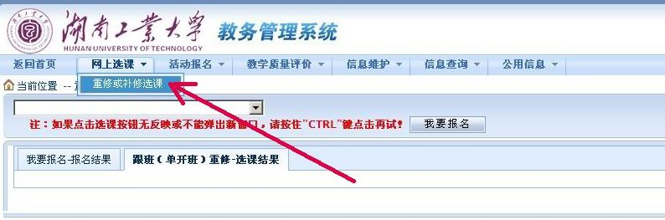
图一

- 点击下拉框查看本专业这个学期全部的所开课程，选定自己需要的重修课程，点击“我要报名”后确认完成。若需选择多门，按照此步骤再次操作。（如下图二所示）
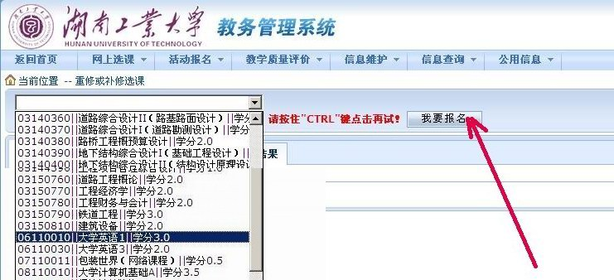
图二

- 报名后，在“我要报名-报名结果”窗口内为所选报重修课程全部信息。（如下图三所示）
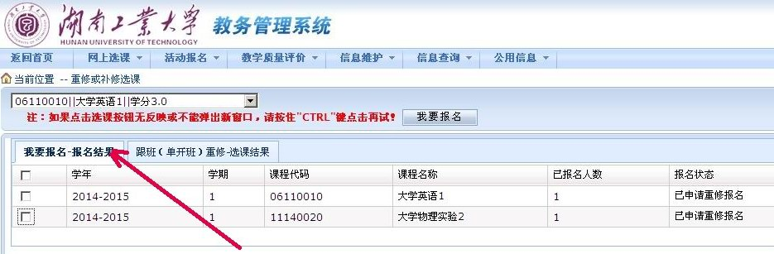
图三

- 若需要删除报名课程，可点选左边的选择框进行退选。（如下图四所示）
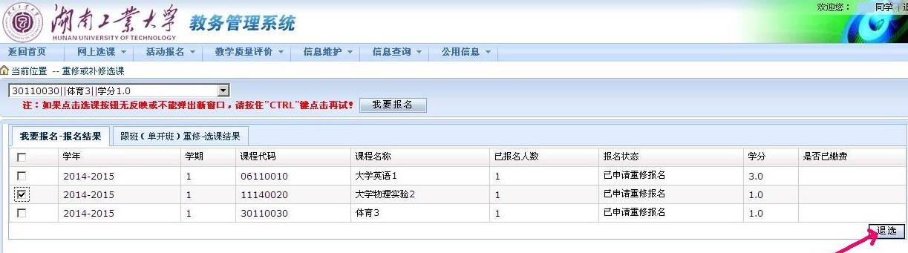
图四

- 网上报名结束后，务必到所在学院教务办缴费确认，重修报名才成功完成。

附件2：

湖南工业大学网上重修缴费确认操作说明

- 进入正方管理系统客户端，选择菜单-“选课管理”-“选课课程调整”-“重修学生缴费”。（如下图一所示）
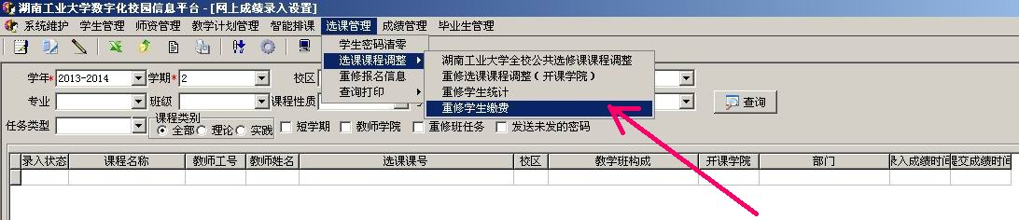
图一

- 点击图二中A “查询”，可显示符合条件的所有重修报名数据。点击图二中C “排序”，可将重修报名数据重新排序。在选定窗口中的重修报名数据时，点击鼠标右键，将出现图二中B所示操作菜单。（如下图二所示）
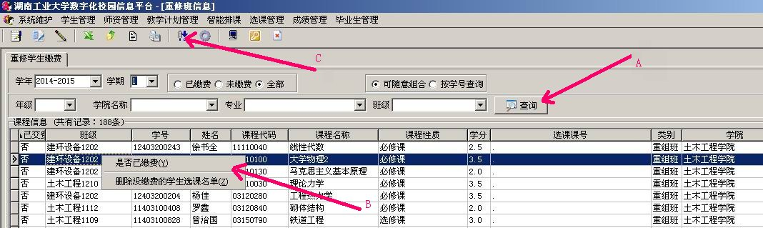
图二

- 点击“是否已缴费”后，弹出窗口，选择单个或全部数据窗口内的重修报名记录（对应“当前记录”与“显示记录”）标注是否缴费。（如下图三所示）
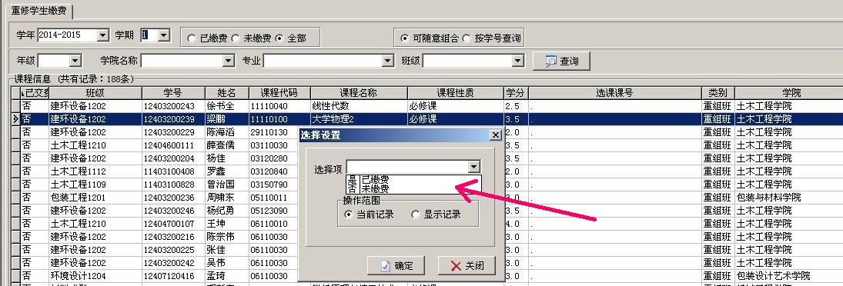
图三

- 学院全部缴费确认标注完成后，没有缴费的无效数据需要删除，此时按照图二中B所示操作菜单选择“删除没缴费的学生选课名单”进行。

